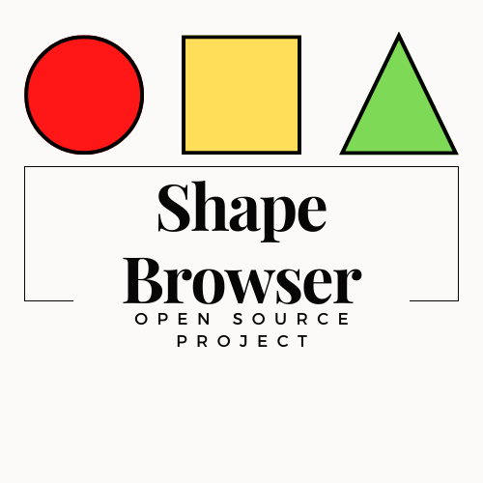Web Browser Shape v 1.0

*Автор: Земсков Владислав*

Основная идея проекта заключалась в создании Open Source веб-браузера на языке программирования Python для поиска информации в сети Интернет

Способы реализации задумки:

* **PyQt5.QtWidgets** (*QWidget, QApplication, QPushButton, QLabel) для проектирования UI/UX*
* **PyQt5.QtGui** для поддержки шрифтов
* **PyQt5** (*uic) –**для конвертации интерфейса из**Qt Designer*
* ***PyQtWebEngine*** для встраивания веб-контента в приложения

Описание технологий и необходимых для запуска библиотек:

* *sys* для корректной работы программы
* QWebEnginePage для управления функциями панели

Скриншоты:

1. Интерфейс программы

2. 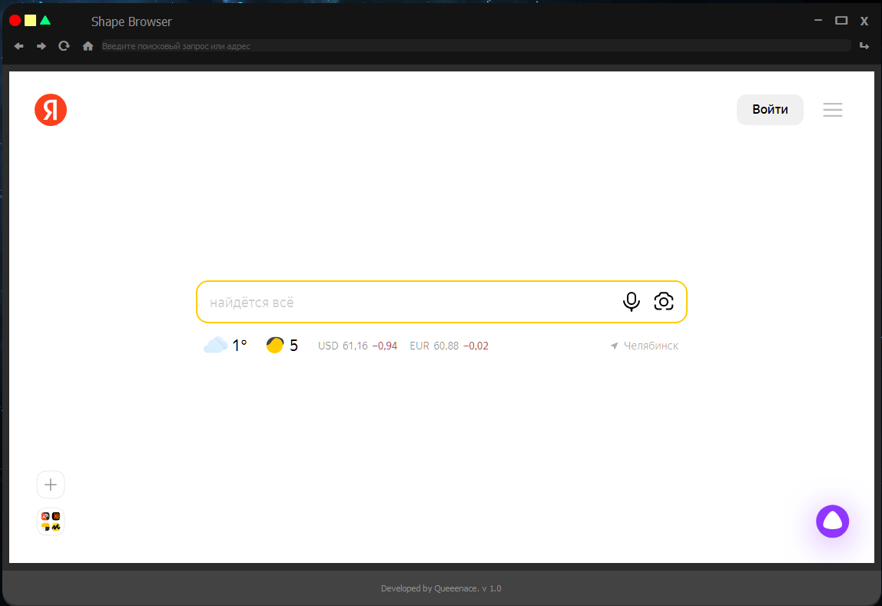Рабочая панель программы

4. Вернуться на главный экран

3. Перезагрузить страницу

2. Страница вперёд

1. Страница назад